Captiver Convaincre
Plaire……..

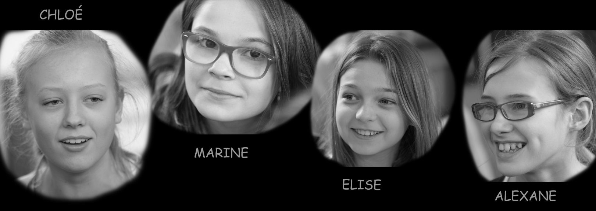

Réunis au CDI ce mardi 7 avril un panel de collégiens et de collégiennes rivalisent d’éloquence devant un jury de trois représentants du club Optimist. Bravo à tous pour la qualité de l’écoute de chacun pendant 3 heures sans récré. Bravo pour la qualité de discours bien rédigés, touchant de vérité et de sincérité. Bravo pour ces émotions qu’ils partagent avec l’assemblée et félicitations aux quatre lauréates qualifiées pour l’étape suivante le 6 mai à Maubeuge : Chloé , Marine , Elise et Alexane.

